Торт персиковый постный

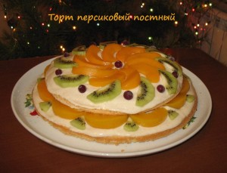
Тесто: 260 г муки, 3 ч.л. разрыхлителя, 150 г сахара смешать, добавить 6 ст.л. раст. масла, 300 мл газированной минеральной воды, щепотку ванилина. Тесто разделить на 2 части, вылить в формы, смазанные маслом. Выпекать при температуре 180 град. минут 30 – 35.
Крем: 2 стакана яблочного сока вскипятить с 2 ст. ложками сахара, всыпать 3 ст. л. манной крупы и варить 15 мин, периодически помешивая. Охладить и хорошо взбить миксером.
Корж смазать кремом, выложить нарезанные дольками персики, опять немного крема и второй корж, сверху снова крем.
Готовый торт украсить консервированными персиками, киви и клюквой.
Торт получается необычайно нежным!!! Всем советую!
Постимся постом приятным!

